

Virtualización y tipos de sistemas operativos
ASIGNATURA:
Sistemas Operativos



Taller 1 / Evaluación Unidad I

APRENDIZAJE ESPERADO

En esta actividad lograrás adquirir conocimientos actualizados sobre los sistemas operativos existentes y sus características.
De este modo, aprenderás a instalar y gestionar sistemas operativos en ambientes virtualizados.

INSTRUCCIONES GENERALES

Estimado(a) estudiante:

- Debe elaborar un documento Word redactado como un manual técnico, donde explique detalladamente cada procedimiento realizado en los tres casos. Cada explicación (Texto) debe estar acompañada por la evidencia correspondiente, presentada exclusivamente como capturas de pantalla insertadas dentro del documento, nunca como archivos sueltos. Cada captura debe incluir un texto explicativo que describa con claridad qué acción se ejecutó, con qué propósito y qué se observa en la imagen.

- Formato obligatorio de entrega:
El documento debe seguir estrictamente esta estructura:
a) Portada (Asignatura, Bimestre, Sección, Nombre completo del estudiante)
b) Índice
c) Desarrollo de los casos, cada caso debe contener:
  - Enunciado (Puede ser copiado desde la prueba)
  - Desarrollo redactado paso a paso
  - Capturas de pantalla con marca de agua obligatoria
  - Explicación técnica de cada evidencia
  - Resultados solicitados en el caso
d) Conclusión general
e) Referencias

- Toda personalización dentro de las actividades (nombre de usuario, nombre de máquina virtual, identificadores, etc.) debe usar el nombre y apellido del estudiante, tal como aparece en la portada.

- Las capturas de pantalla deben ser a pantalla completa o casi completa, con buena resolución y sin pixelación, permitiendo distinguir claramente que se trabaja en un entorno real o dentro de una máquina virtual y que se aprecie claramente el texto (comandos, instrucciones, selección, etc). Un ejemplo se presenta en la siguiente figura:
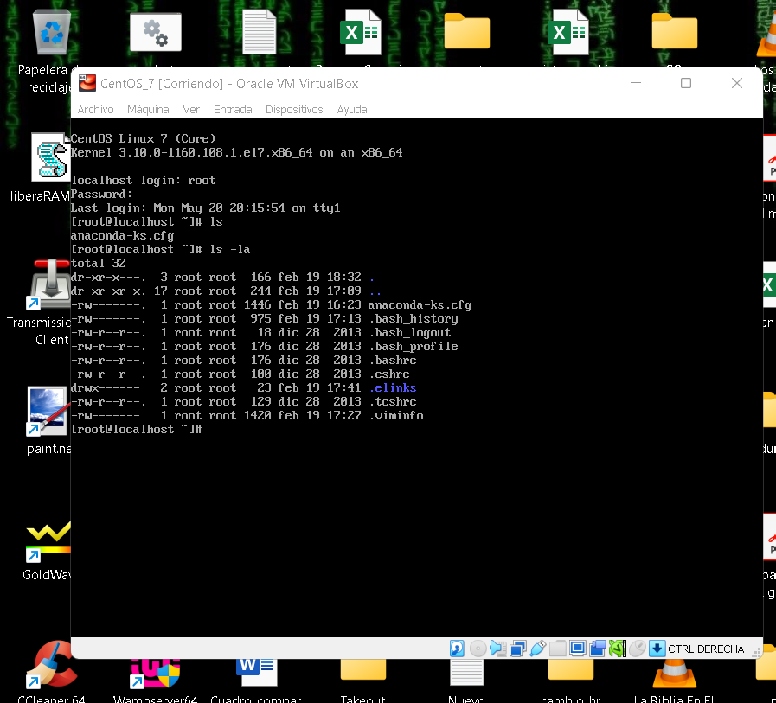

- Todas las capturas deben incluir una marca de agua obligatoria con:
Nombre Apellido – IPLACEX – Bimestre Año. Ejemplo:
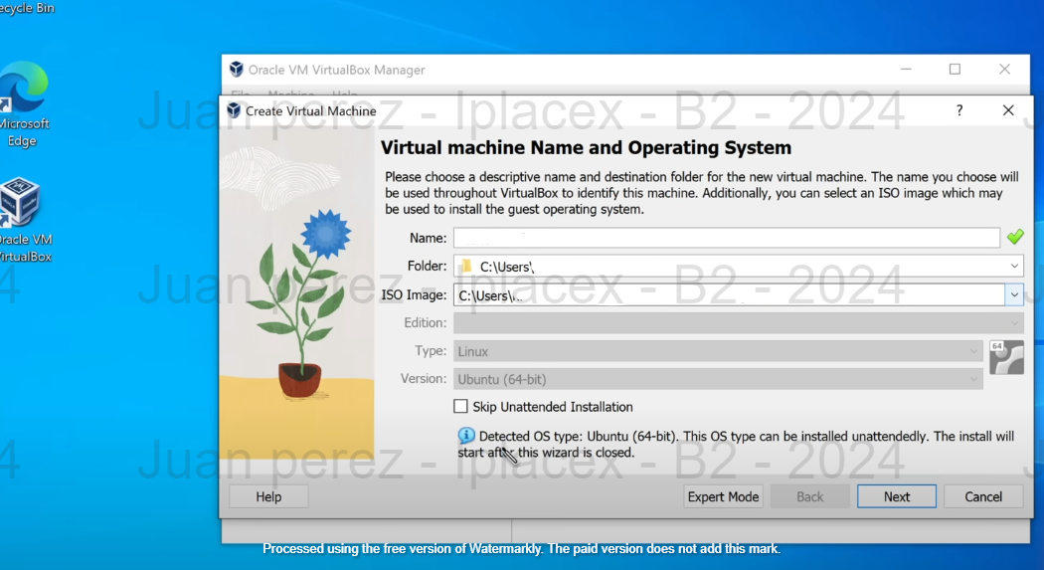
- Esta marca debe ser transparente y no interferir con la lectura del contenido.
- Puedes utilizar herramientas gratuitas como https://watermarkly.com.

- La actividad debe desarrollarse principalmente a partir de los contenidos revisados en el curso. Si el estudiante utiliza fuentes externas, estas deben declararse en la sección de referencias.

- El documento será evaluado considerando su claridad, organización, completitud, coherencia técnica, calidad de la redacción y correcta documentación de las evidencias.

- Subir el documento en formato .doc o .pdf (No se aceptan otros formatos).

Caso 1:
Un amigo te comenta que recientemente compró un computador de gama media orientado a videojuegos y desea saber si tu equipo actual ofrece un rendimiento mejor, peor o similar para comenzar a trabajar con tareas básicas de virtualización (crear una máquina virtual, asignar recursos, ejecutar un hipervisor, entre otras).
Para ayudarte con la comparación, él revisó su propio computador accediendo al menú Configuración > Sistema > Información (o la ruta equivalente en su sistema), donde obtuvo las características técnicas principales. Estas especificaciones te las envió y se encuentran en la tabla que verás más abajo.

INSTRUCCIONES:
Debes acceder a la información de tu computador para completar la tabla comparativa que encontrarás más abajo, utilizando las mismas categorías del equipo de tu amigo. Una vez completada la tabla, debes adjuntar una captura de pantalla real que valide los datos que ingresaste; esta captura debe obtenerse desde Configuración > Sistema > Información (o su equivalente) e incluir una marca de agua con tu nombre, la actividad y el bimestre. Finalmente, redacta un análisis comparativo de cada equipo en términos de capacidad de procesamiento, memoria, almacenamiento y rendimiento general, y cierra con una conclusión indicando cuál de los dos equipos consideras más adecuado para iniciar tareas básicas de virtualización.

Tabla comparativa:

Componente | Equipo del amigo | Tu equipo
Procesador (CPU) | AMD Ryzen 5 5600G (6 núcleos / 12 hilos, hasta 4.4 GHz)
Memoria RAM | 16 GB DDR4 3200 MHz
Almacenamiento total | SSD NVMe 512 GB
Tarjeta gráfica (GPU) | NVIDIA GTX 1650 – 4 GB
Sistema operativo | Windows 11 Home

Caso 2:
Luego de comparar ambos computadores, tu amigo quiere comenzar a practicar virtualización, pero no sabe cómo instalar un hipervisor en su equipo. Te pide que le prepares una guía sencilla que explique cómo descargar e instalar VirtualBox desde su sitio oficial, de manera que pueda seguir los pasos sin experiencia previa. La guía debe estar incorporada en este mismo documento y debe incluir explicaciones propias, acompañadas de capturas de pantalla reales que evidencien el proceso realizado.

INSTRUCCIONES:
Dentro del mismo documento, debes elaborar una guía paso a paso que explique cómo descargar e instalar VirtualBox desde la página oficial, redactada con tus propias palabras y acompañada de capturas reales de tu computador. Cada imagen debe incluir una marca de agua con tu nombre, la actividad y el bimestre. La guía debe considerar como mínimo los pasos esenciales: ingresar al sitio oficial, acceder a la sección de descargas, seleccionar la versión correspondiente, iniciar la descarga, ejecutar el instalador, aceptar las opciones básicas y verificar que VirtualBox se haya instalado e iniciado correctamente.

Caso 3:
Tu amigo, motivado tras instalar VirtualBox con tu ayuda, quiere ahora aprender a crear su primera máquina virtual pero no entiende qué parámetros debe configurar ni para qué sirven. Te pide una guía clara donde puedas mostrarle paso a paso cómo crear una MV funcional, definir un nombre, asignar memoria RAM, elegir el tipo de almacenamiento, seleccionar la ISO de instalación, habilitar la tarjeta de red y verificar que la virtualización esté activa para que la máquina pueda iniciar sin errores. Él solo necesita iniciar el proceso de arranque de la MV; no requiere instalar el sistema operativo completo. Tu tarea es enseñarle cómo hacerlo correctamente, mostrando cada una de las configuraciones esenciales.

INSTRUCCIONES:
Dentro del mismo documento, debes elaborar una guía detallada en la que expliques paso a paso cómo crear una máquina virtual en VirtualBox, utilizando cualquier imagen ISO (no es necesario completar la instalación del sistema operativo). Debes incluir capturas de pantalla reales en cada paso del proceso, con marca de agua obligatoria (nombre, actividad y bimestre). La guía debe contemplar como mínimo:
- Acceder a VirtualBox y crear una nueva máquina virtual.
- Asignar un nombre.
- Seleccionar el tipo y versión del sistema operativo.
- Definir la cantidad de RAM.
- Configurar el disco virtual (tamaño y tipo).
- Indicar la ruta del archivo ISO que se utilizará para el arranque.
- Habilitar la tarjeta de red para permitir conexión.
- Iniciar la máquina virtual para confirmar que el proceso arranca sin errores y la virtualización se encuentra correctamente habilitada en tu computador.

La redacción debe ser propia, clara y ordenada, finalizando con una breve conclusión del proceso realizado.

PAUTA DE AUTOEVALUACIÓN

A continuación, te invitamos a responder una pauta de autoevaluación, para que verifiques lo aprendido en esta actividad y el logro del o los objetivos planteados inicialmente. Recuerda, en caso de presentar dudas, debes participar de forma permanente en los foros, donde el docente te retroalimentará y dará respuesta a tus inquietudes.

Criterios de revisión del informe con la información recopilada: | Completamente logrado  (4) | Medianamente logrado  (3) | Parcialmente logrado  (2) | No logrado  (0)
- Identifiqué correctamente los componentes del computador y completé la tabla comparativa del Caso 1.
- Identifiqué adecuadamente el proceso de descarga e instalación de VirtualBox en el Caso 2, acompañándolo de evidencias claras.
- Identifiqué correctamente la máquina virtual del Caso 3, asignando parámetros coherentes y presentando las evidencias solicitadas.
- Desarrollé cada caso con explicaciones claras, evidencias válidas y coherencia técnica en todas las actividades.
- Logré el objetivo planteado para esta actividad, demostrando comprensión de los contenidos de las semanas 1 y 2.
Puntaje Total | 20 puntos
Puntaje Obtenido | [ ] Puntos obtenidos

PAUTA DE EVALUACIÓN

Criterios de Evaluación | Indicadores de Logro (Qué se evalúa con precisión) | Puntaje
Cumple con requisitos de forma y formato del documento | El documento incluye portada, índice, desarrollo de los 3 casos, conclusiones y referencias.  Capturas insertadas dentro del documento con marca de agua obligatoria.  Uso del nombre real del estudiante en configuraciones y evidencias. | 6
Caso 1 | Obtiene correctamente datos de CPU, RAM, almacenamiento, GPU y SO de su computador y completa la tabla comparativa. | 10
 | Inserta captura auténtica desde “Información” (o equivalente), legible y coherente con la tabla. | 6
 | Analiza diferencias de rendimiento entre ambos equipos usando conceptos de la Unidad 1 (CPU, RAM, almacenamiento, GPU, etc). | 10
 | Determina cuál equipo es más adecuado para virtualización y justifica técnicamente la decisión. | 5
Caso 2 | Explica cómo acceder al sitio oficial, ubicar la sección de descargas y seleccionar la versión adecuada del instalador. | 5
 | Describe correctamente las diferentes etapas de la instalación. | 7
 | Inserta capturas reales y completas del proceso de descarga e instalación, todas con marca de agua. | 7
 | Demuestra que VirtualBox fue instalado correctamente mediante captura de la aplicación ejecutándose y explica cómo se valida. | 6
 | La conclusión es apropiada para el caso. | 5
Caso 3 | Configura la MV indicando asignación de RAM, CPU, almacenamiento, red, nombre y carpeta de destino. | 10
 | Selecciona un ISO válido, explica cómo se carga y presenta evidencia de la ruta configurada. | 5
 | Demuestra que la MV inicia sin inconvenientes | 3
 | Inserta capturas reales del asistente de creación, configuración final y arranque inicial sin errores. | 10
 | La conclusión es apropiada para el caso. | 5
 | Puntaje Total | 100





